Bước 1 — Xác định Entity, Attribute, Khóa chính:
Hoàn thiện bảng còn thiếu 1 dòng (đã có 2 dòng mẫu):
Entity | Attribute cần lưu | Khóa chính (PK) đề xuất
HOC_VIEN | MaHV, HoTen, NgaySinh | MaHV
KHOA_HOC | MaKH, TenKH, SoTietHoc | MaKH
DANG_KY | MaHV, MaKH, DiemSo | (MaHV, MaKH) (Khóa ghép)

Bước 2 — Vẽ quan hệ qua thực thể trung gian:
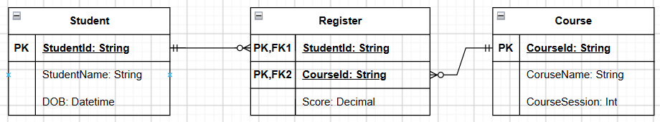

Bước 3 — Chuẩn hóa dữ liệu:
1. Phân tích lỗi vi phạm dạng chuẩn 2NF
Cột vi phạm: Cột TenKH.
Lý do vi phạm:
- Dạng chuẩn 2NF quy định: Mọi thuộc tính không phải khóa phải phụ thuộc hoàn toàn vào toàn bộ khóa chính.
2. Đề xuất tách bảng đạt chuẩn 2NF
Để đưa dữ liệu về dạng chuẩn 2NF, ta tách bảng nháp thành 2 bảng
Bảng 1: KHOA_HOC:
MaKH (PK) | TenKH
KH01 | Nhập môn Lập trình
KH02 | Thiết kế CSDL
Bảng 2: DANG_KY:
MaHV (PK, FK) | MaKH (PK, FK) | DiemSo
HV01 | KH01 | 8.5
HV01 | KH02 | 9.0
HV02 | KH01 | 7.0

